1.Scopul lucrării: Studiul fenomenului de difracţie,măsurarea lăţimii unei fante şi a grosimii unui fir prin metoda difracţiei

2.Aparate şi accesorii: laser,banc optic,suport de fantă ,fantă,fir.

3. Schema instalaţiei:

LG
1 2

LG-Laser
1-suport cu pantă sau fir
2-ecran
4.Formule de lucru:
d=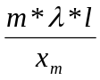,
m-ordinul maximului
-lungime de undă
L-distanţa de la 1 la 2
=0,63*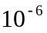m
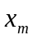-distanţa maximului de ordinul m

5. Tabela măsurărilor:
Nr. | (m) | l(m) | d (m) | 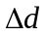(m)
1 | 0,5*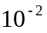 | 40*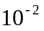 | 50,4* | x
2 | 3* | 40* | 8,4* | x
3 | 5,5* | 40* | 4,58* | x
Media | x | x | 6,00* | 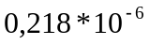

6. Exemplu de calcul:
1. d=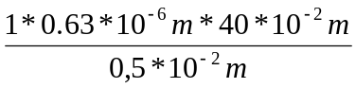=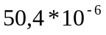(m)

7.Calculul erorilor:

ε= 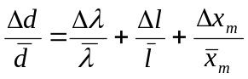;
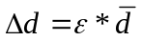

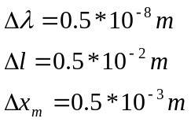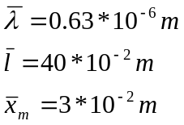

ε==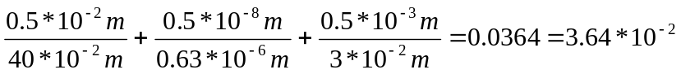

7.Rezultatele finale:

d=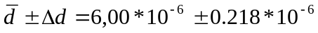,

ε=3,64%

8. Concluzii finale:
În urma efectuării lucrării de laborator am:
- studiat fenomenul de difracţie a luminii;
- am calculat lăţimea unei fante şi a unui fir prin metoda difracţiei;

